2.1.2. Hibritleşme
Evlerde ve sanayide yakıt olarak kullanılan doğal gazın ana bileşeni metandır (CH₄) (Görsel A). Metan molekülünde karbon atomu dört hidrojen atomuyla bağ yapar ve bu dört C–H bağının uzunlukları, enerjileri ve bağlar arasındaki açılar birbirinin aynısıdır. Oysa karbon atomunun temel hâl elektron dizilimi 1s² 2s² 2p² şeklindedir ve bu dizilimde bağ yapmaya hazır yalnızca iki yarı dolu orbital bulunur. Üstelik bu orbitallerden 2s ve 2p’nin enerjileri ve şekilleri birbirinden farklıdır. Peki karbon atomu nasıl oluyor da dört özdeş bağ yapabiliyor? Eten ve etin moleküllerinde karbon atomu neden üç ya da iki atomla bağ yapar? Bir etkinlik yaparak keşfediniz. Analiz ve Keşif Atölyesi 2.2.’de kanıt kullanacaksınız: Karbon atomunun bağ sayıları, atom orbitallerinin bağıl enerjileri ve değerlik orbitallerini ölçüt olarak belirleyecek, enerji diyagramları ve orbital şekillerinden elde ettiğiniz verileri sistemli biçimde kaydedecek, hibrit orbitallerin oluşumuna ilişkin örüntüyü belirleyerek bu örüntüyü kanıtlara dayanarak açıklayacaksınız. Diyagram ve üç boyutlu modelleri okuyup yorumlamanız görsel okuryazarlığınızı, adım adım ve düzenli çalışmanız sistematik düşünme eğiliminizi geliştirecek; farklı moleküllerin merkez atomlarını karşılaştırırken araştırmacı ve sorgulayıcı bir tutumla çalışkanlık değerinizi destekleyeceksiniz.
GÖRSEL ALANI
Tarif: Bir ocak brülöründe yanan mavi doğal gaz alevi, yakın çekim (marka/logo görünmeyen).
Shutterstock arama: “blue gas flame burner close up”
Shutter ID: ……………

Görsel A: Doğal gaz alevi
Analiz ve Keşif Atölyesi 2.2.
Sınıfınızda gruplara ayrılınız. Bu etkinlikte metan, eten ve etin moleküllerindeki karbon atomlarının bağ yapma biçimlerini enerji diyagramları ve orbital modelleri üzerinden inceleyeceksiniz. Her aşamada elde ettiğiniz verileri tablolara düzenli olarak kaydediniz.
1. Aşama: Ölçütlerin Belirlenmesi
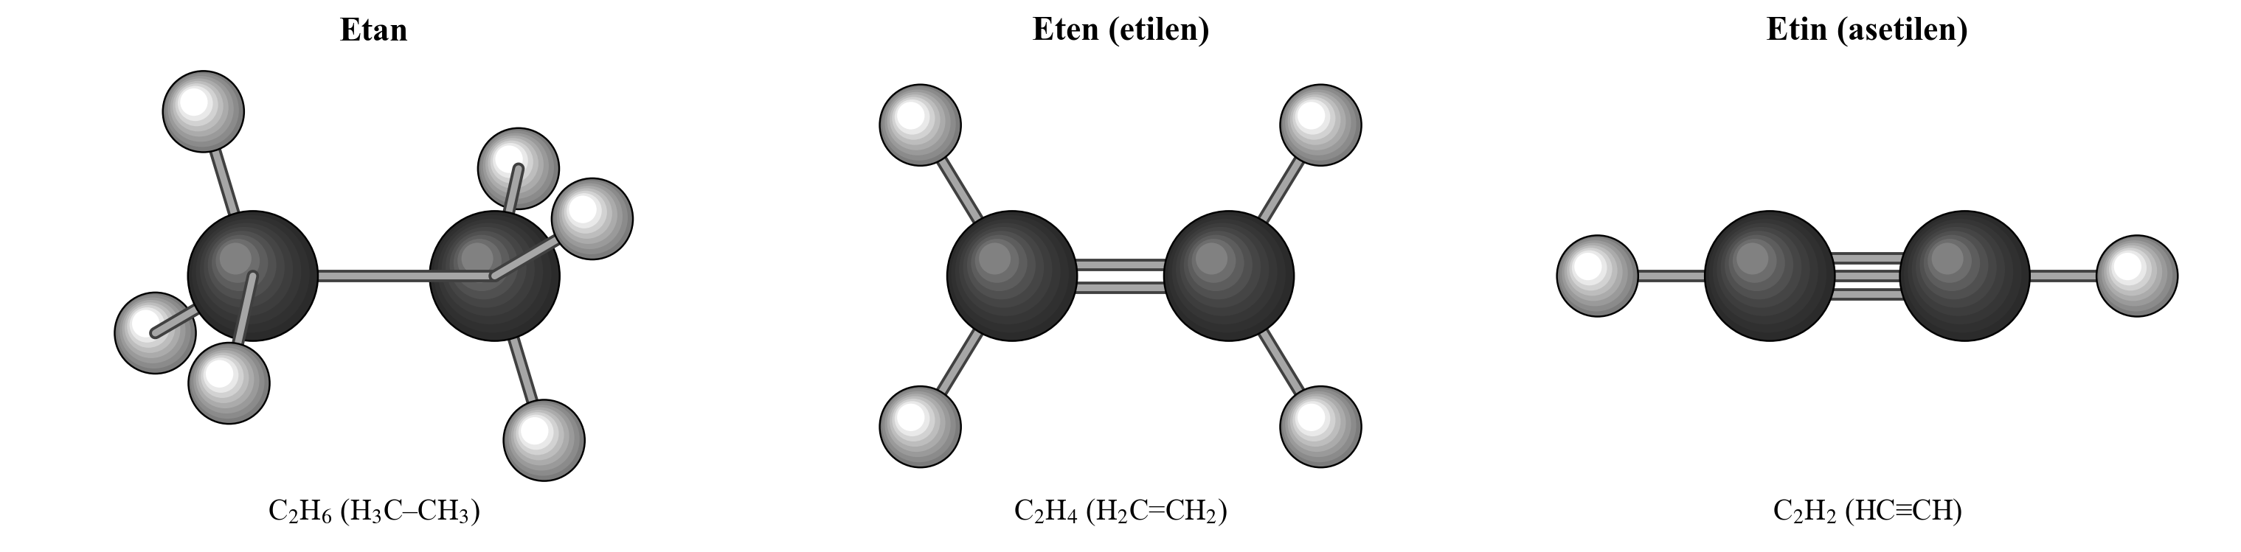
Görsel B: Etan, eten ve etin moleküllerinin top-çubuk modelleri
- Karbon atomunun temel hâl elektron dizilimini orbital kutularıyla gösteriniz. Değerlik orbitallerini ve yarı dolu orbital sayısını belirleyiniz.
……………………………………………………………………………………………
……………………………………………………………………………………………
- Metan (CH₄), eten ve etin moleküllerinin yapı formüllerini ve Görsel B’deki modelleri inceleyerek aşağıdaki tabloyu doldurunuz. (Görsel B’deki etan molekülünde her karbon atomu, metandaki karbon atomu gibi dört atoma tekli bağlarla bağlıdır.)
……………………………………………………………………………………………
……………………………………………………………………………………………
Molekül | Bir C atomunun bağlandığı atom sayısı | Bir C atomunun yaptığı σ bağı sayısı | Bir C atomunun yaptığı π bağı sayısı | Bir C atomunun toplam bağ sayısı
Metan (CH₄)
Eten (C₂H₄)
Etin (C₂H₂)

- Karbonun temel hâldeki yarı dolu orbital sayısı ile moleküllerdeki bağ sayısı uyumlu mudur? Bu uyumsuzluğu açıklamak için hangi ölçütleri kullanabileceğinizi (karbonun bağ sayısı, atom orbitallerinin bağıl enerjileri, değerlik orbitalleri vb.) grubunuzla belirleyerek yazınız.
……………………………………………………………………………………………
……………………………………………………………………………………………
……………………………………………………………………………………………
2. Aşama: Enerji Diyagramları ve Orbital Şekillerinden Örüntü Belirleme
Aşağıda karbon atomunun temel hâl ve uyarılmış hâl enerji diyagramları ile metan, eten ve etin moleküllerinde karbon atomunun oluşturduğu orbitallerin enerji diyagramları (Görsel C), bu orbitallerin uzaydaki şekilleri ve yönelimleri (Görsel D) ve moleküllerdeki orbital örtüşmelerinin üç boyutlu gösterimi (Görsel E) verilmiştir.
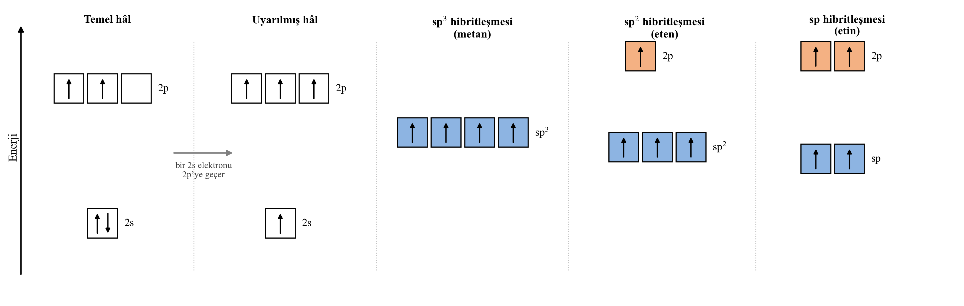
Görsel C: Karbon atomunun değerlik orbitallerinin enerji diyagramları
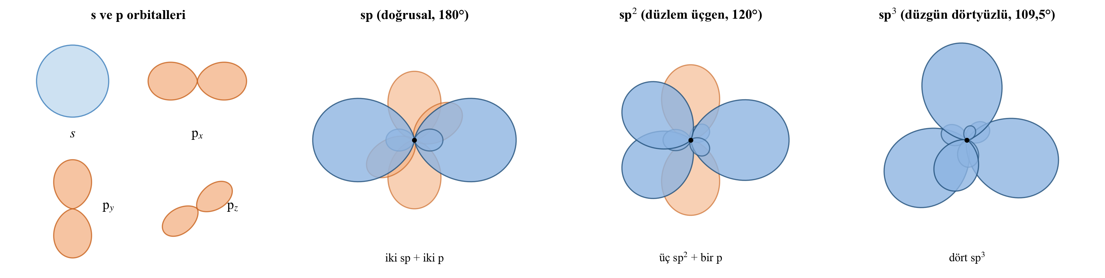
Görsel D: s ve p orbitalleri ile karbon atomunda oluşan yeni orbitallerin şekilleri ve yönelimleri (mavi lob: yeni oluşan orbital, turuncu: p orbitali)
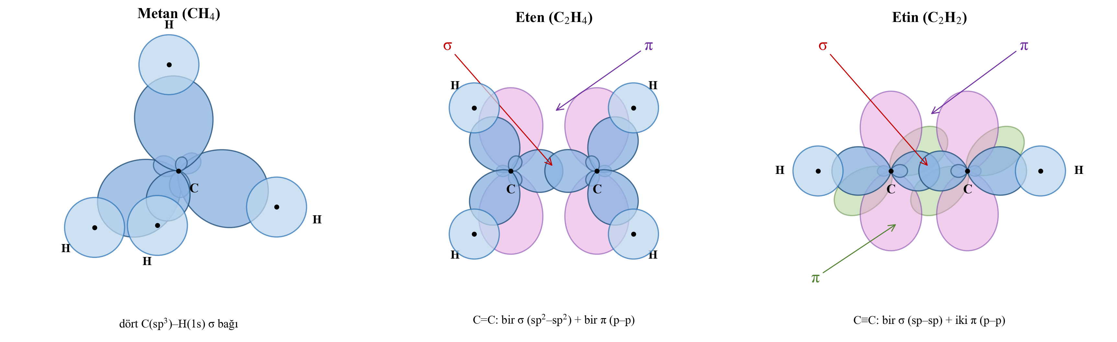
Görsel E: Metan, eten ve etin moleküllerinde orbital örtüşmeleri
Görsel C, D ve E’den elde ettiğiniz verileri aşağıdaki tabloya sistemli biçimde kaydediniz.
Molekül | C atomunda karışan atom orbitalleri | Oluşan yeni orbital türü ve sayısı | Karışmadan kalan p orbitali sayısı | Yeni orbitaller arasındaki açı | C atomunun yaptığı π bağı sayısı
Metan
Eten
Etin

- Karışan atom orbitali sayısı ile oluşan yeni orbital sayısı arasında nasıl bir örüntü vardır?
……………………………………………………………………………………………
……………………………………………………………………………………………
- Yeni oluşan orbitallerin enerjisi, 2s ve 2p orbitallerinin enerjileriyle karşılaştırıldığında nerededir? Yeni orbitallerin enerjileri birbirine göre nasıldır?
……………………………………………………………………………………………
……………………………………………………………………………………………
- Karbon atomunun bağlandığı atom sayısı ile oluşan yeni orbital sayısı arasında ve karışmadan kalan p orbitali sayısı ile π bağı sayısı arasında nasıl bir örüntü vardır? Belirlediğiniz örüntüleri gerekçeleriyle yazınız.
……………………………………………………………………………………………
……………………………………………………………………………………………
3. Aşama: Kanıta Dayalı Açıklama ve Karşılaştırma
Aşağıda BeH₂, BH₃, NH₃ ve H₂O moleküllerindeki merkez atomlara ait orbital enerji diyagramları verilmiştir (Görsel F).
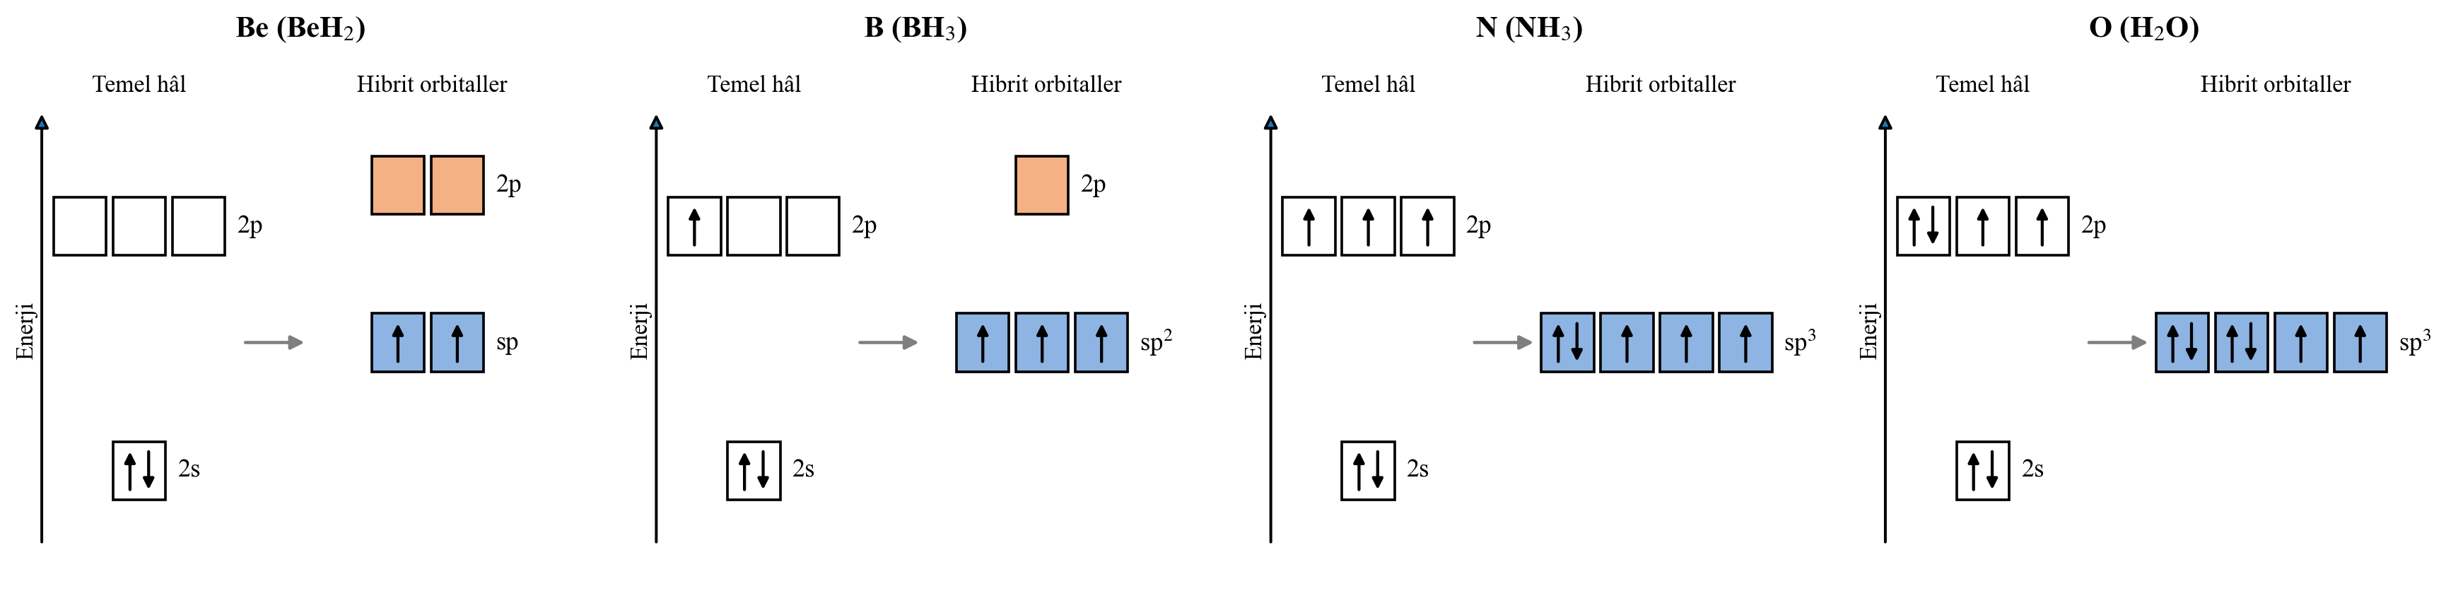
Görsel F: BeH₂, BH₃, NH₃ ve H₂O moleküllerinde merkez atomun orbital enerji diyagramları
- Her molekülde merkez atomun hangi orbitallerinin karıştığını, hangi tür yeni orbitallerin oluştuğunu ve bu orbitallerin hangilerinin bağ yaptığını belirleyiniz.
……………………………………………………………………………………………
……………………………………………………………………………………………
……………………………………………………………………………………………
- Be ve B atomlarındaki boş p orbitallerini, N ve O atomlarındaki ortaklanmamış elektron çiftlerini dikkate alarak bu atomları karbon atomuyla karşılaştırınız. Benzerlik ve farklılıkları yazınız.
……………………………………………………………………………………………
……………………………………………………………………………………………
……………………………………………………………………………………………
- Metan molekülündeki dört C–H bağının özdeş olmasını, belirlediğiniz örüntüleri ve diyagramlardaki kanıtları kullanarak açıklayınız.
……………………………………………………………………………………………
……………………………………………………………………………………………
……………………………………………………………………………………………
Etkinliğiniz, karekodda yer alan “Dereceli Puanlama Anahtarı” ile öğretmeniniz tarafından değerlendirilecektir.
Karekod alanı: Dereceli Puanlama Anahtarı

Analiz ve Keşif Atölyesi 2.2.’de karbon atomunun temel hâlde yalnızca iki yarı dolu orbitale sahip olduğunu, ancak metanda dört, etende ve etinde ise dört bağ (sırasıyla üç ve iki atomla) yaptığını belirlediniz. Görsel C’de karbon atomunun 2s orbitalindeki elektronlardan birinin boş 2p orbitaline geçtiği uyarılmış hâli incelediniz. Uyarılmış hâlde dört yarı dolu orbital bulunduğu için karbonun dört bağ yapabilmesi açıklanabilir. Bu geçiş için enerji gerekir; ancak karbonun iki yerine dört bağ yapmasıyla açığa çıkan enerji bu enerjiyi fazlasıyla karşılar. Peki uyarılmış hâldeki bir s ve üç p orbitali doğrudan bağ yapsaydı metandaki dört bağ özdeş olur muydu? Bu durumda s orbitaliyle oluşan bağın diğer üç bağdan farklı olması beklenirdi. Oysa deneysel veriler metandaki dört C–H bağının özdeş olduğunu ve bağlar arasındaki açıların 109,5° olduğunu göstermektedir.
Bu durum, bir atomun enerjileri birbirine yakın olan farklı değerlik orbitallerinin karışarak eş enerjili ve özdeş şekilli yeni orbitaller oluşturmasıyla açıklanır. Bu olaya hibritleşme, oluşan yeni orbitallere ise hibrit orbitaller denir. Etkinlikte belirlediğiniz gibi kaç atom orbitali karışırsa o kadar hibrit orbital oluşur ve hibrit orbitallerin enerjisi karışan s ve p orbitallerinin enerjileri arasında yer alır. Hibrit orbitallerin büyük lobu tek bir yöne yönelir (Görsel D). Bu sayede bağ yapacağı atomun orbitaliyle daha etkili örtüşür ve daha sağlam sigma bağları oluşur.
sp³ hibritleşmesi: Metandaki karbon atomunda bir 2s ve üç 2p orbitali karışarak dört eş enerjili sp³ hibrit orbitali oluşturur. Bu orbitaller birbirini en az itecek şekilde düzgün dörtyüzlünün köşelerine yönelir ve aralarında 109,5° açı bulunur. Her sp³ orbitali bir hidrojen atomunun 1s orbitaliyle uç uca örtüşerek bir C–H sigma bağı oluşturur. Etan molekülünde de her karbon atomu sp³ hibritleşmesi yapar; karbon atomları arasındaki C–C bağı iki sp³ orbitalinin uç uca örtüşmesiyle oluşan bir sigma bağıdır.
sp² hibritleşmesi: Etendeki her karbon atomunda bir 2s ve iki 2p orbitali karışarak üç eş enerjili sp² hibrit orbitali oluşturur, bir 2p orbitali ise hibritleşmeye katılmaz. Üç sp² orbitali aynı düzlemde, birbirleriyle 120° açı yapacak şekilde yönelir. Hibritleşmeye katılmayan p orbitali bu düzleme diktir. Karbon atomları arasında sp²–sp² uç uca örtüşmesiyle bir sigma bağı, hibritleşmeye katılmayan p orbitallerinin yan yana örtüşmesiyle bir pi bağı oluşur (Görsel E).
sp hibritleşmesi: Etindeki her karbon atomunda bir 2s ve bir 2p orbitali karışarak iki eş enerjili sp hibrit orbitali oluşturur. Bu orbitaller birbirine zıt yönde, aralarında 180° açı olacak şekilde yönelir. Hibritleşmeye katılmayan iki p orbitali hem birbirine hem de sp orbitallerinin eksenine diktir. Karbon atomları arasında sp–sp örtüşmesiyle bir sigma bağı, iki çift p orbitalinin yan yana örtüşmesiyle iki pi bağı oluşur ve C≡C üçlü bağı meydana gelir.
Etkinlikte belirlediğiniz örüntüler Tablo A’da özetlenmiştir. Buna göre bir karbon atomunun bağlandığı atom sayısı (sigma bağı sayısı), hibrit orbital sayısına eşittir; hibritleşmeye katılmayan p orbitalleri ise pi bağlarını oluşturur.
Tablo A: Karbon atomunun hibritleşme türleri
Hibritleşme türü | Karışan orbitaller | Hibrit orbital sayısı | Hibrit orbitaller arası açı | Hibritleşmeye katılmayan p orbitali | Örnek
sp³ | bir s + üç p | 4 | 109,5° | 0 | Metan, etan
sp² | bir s + iki p | 3 | 120° | 1 | Eten
sp | bir s + bir p | 2 | 180° | 2 | Etin

Hibritleşme yalnızca karbon atomuna özgü değildir. Görsel F’de incelediğiniz gibi BeH₂ molekülünde berilyum atomu sp, BH₃ molekülünde bor atomu sp² hibritleşmesi yapar. Bu atomlarda hibritleşmeye katılmayan p orbitalleri boş kalır. NH₃ ve H₂O moleküllerinde ise merkez atomlar sp³ hibritleşmesi yapar. Azot atomunun dört sp³ orbitalinden üçü hidrojen atomlarıyla bağ yapar, birinde ortaklanmamış elektron çifti bulunur. Oksijen atomunun sp³ orbitallerinden ikisi bağ yapar, diğer ikisinde birer ortaklanmamış elektron çifti bulunur. Buna göre merkez atomun hibrit orbital sayısı, merkez atomun yaptığı sigma bağı sayısı ile ortaklanmamış elektron çifti sayısının toplamına eşittir sonucuna ulaşılabilir.
Hibrit orbitallerdeki s orbitali katkısı sp³’ten sp’ye doğru artar (sp³: %25, sp²: %33, sp: %50). s orbitali çekirdeğe daha yakın olduğundan s katkısı arttıkça hibrit orbitalin elektron yoğunluğu çekirdeğe yaklaşır. Bu nedenle C–H bağının uzunluğu etanda yaklaşık 109 pm, etende 108 pm, etinde ise 106 pm’dir.
Örnek-Çözüm Atölyesi 2.3.
Yapı formülü CH₂=CH–CH₃ olan propen molekülündeki karbon atomlarının hibritleşme türlerini belirleyiniz.
Çözüm:
Karbon atomlarını soldan sağa 1, 2 ve 3 olarak numaralandıralım. Her karbon atomunun bağlandığı atom sayısı, hibrit orbital sayısını verir.
C1: iki H ve C2 olmak üzere üç atoma bağlıdır (3 σ, 1 π) → sp²
C2: bir H, C1 ve C3 olmak üzere üç atoma bağlıdır (3 σ, 1 π) → sp²
C3: üç H ve C2 olmak üzere dört atoma bağlıdır (4 σ) → sp³

Örnek-Çözüm Atölyesi 2.4.
BeCl₂ molekülünde merkez atom olan berilyumun (₄Be) hibritleşme türünü orbital enerji diyagramıyla gösteriniz.
Çözüm:
Be atomunun temel hâl değerlik dizilimi 2s² şeklindedir ve yarı dolu orbitali yoktur. 2s elektronlarından biri 2p orbitaline geçer; ardından bir 2s ve bir 2p orbitali karışarak birer elektron içeren iki sp hibrit orbitali oluşturur. İki 2p orbitali boş kalır.
2s² 2p⁰ → 2s¹ 2p¹ → (sp)¹ (sp)¹ 2p⁰ 2p⁰
Her sp orbitali bir klor atomunun yarı dolu 3p orbitaliyle uç uca örtüşerek bir Be–Cl sigma bağı oluşturur. Merkez atom sp hibritleşmesi yapmıştır ve iki bağ arasındaki açı 180°’dir.

Sıra Sizde 2.2.
NOT: Sıra sizde tam bir sayfa kaplasın, çözüm alanları Kimya10 sayfa 64, Sıra Sizde 1.7.’deki çözüm alanlarından konsun.
1. Yapı formülü H–C≡C–CH₃ olan propin molekülündeki her karbon atomunun hibritleşme türünü belirleyiniz. Karbon atomlarından hangisinin hibritleşmeye katılmayan p orbitali yoktur?

2. Aşağıdaki moleküllerde merkez atomun hibritleşme türünü belirleyerek tabloyu doldurunuz.
Molekül | Merkez atomun σ bağı sayısı | Merkez atomdaki ortaklanmamış elektron çifti sayısı | Hibritleşme türü
BF₃
BeCl₂
CCl₄
NF₃
CO₂

3. Eten molekülündeki bir karbon atomunun orbital enerji diyagramını temel hâlden başlayarak çiziniz. Diyagramınızda pi bağını oluşturan orbitali belirtiniz.

4. Aşağıdaki ifadelerden doğru olanların başına “D”, yanlış olanların başına “Y” yazınız. Yanlış ifadeleri düzeltiniz.
( ) Bir atomda oluşan hibrit orbitallerin enerjileri birbirine eşittir.
( ) sp² hibritleşmesinde bir s ve üç p orbitali karışır.
( ) Etin molekülündeki karbon atomlarında hibritleşmeye katılmayan iki p orbitali bulunur.
( ) Dört atom orbitali karışarak üç hibrit orbital oluşturur.
( ) H₂O molekülünde oksijen atomunun ortaklanmamış elektron çiftleri hibrit orbitallerde bulunur.
5. Bir öğrenci, “Metan molekülünde karbon atomunun bir 2s ve üç 2p orbitali doğrudan hidrojen atomlarıyla bağ yapar.” diyor. Metandaki C–H bağlarına ait kanıtları kullanarak bu açıklamayı değerlendiriniz.

Karbon atomunun bağ sayıları, hibrit orbitalleri ve orbital enerjileri arasındaki ilişkiyi inceleyeceğiniz simülasyona ulaşmak için karekodu okutunuz.
Karekod alanı: Etkileşimli içerik (Kim12.2.2)

Kaynakça
Petrucci, R. H., Herring, F. G., Madura, J. D., Bissonnette, C. (2017). General Chemistry: Principles and Modern Applications (11. baskı). Pearson. (Değerlik bağı kuramı ve hibrit orbitaller bölümü)
McMurry, J. (2016). Organic Chemistry (9. baskı). Cengage Learning. (Bölüm 1: sp³, sp² ve sp hibrit orbitalleri)
Clayden, J., Greeves, N., Warren, S. (2012). Organic Chemistry (2. baskı). Oxford University Press. (Bölüm 4: Molekül yapısı)
NOT: Orbital enerji diyagramları ve orbital şekilleri taslak çizimlerdir; enerji düzeyleri ölçekli değildir. Yayınevi vektörel olarak yeniden çizebilir.

